1. U Internet pregledniku Google Chromu otvoriti novi anonimni prozor prema slici dolje:
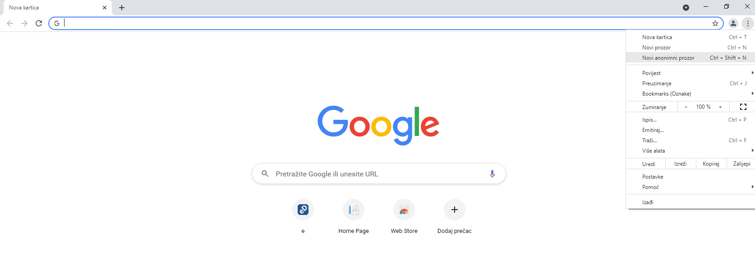
1
2
2. U novom anonimnom prozoru upisati adresu: potvrde.skole.hr
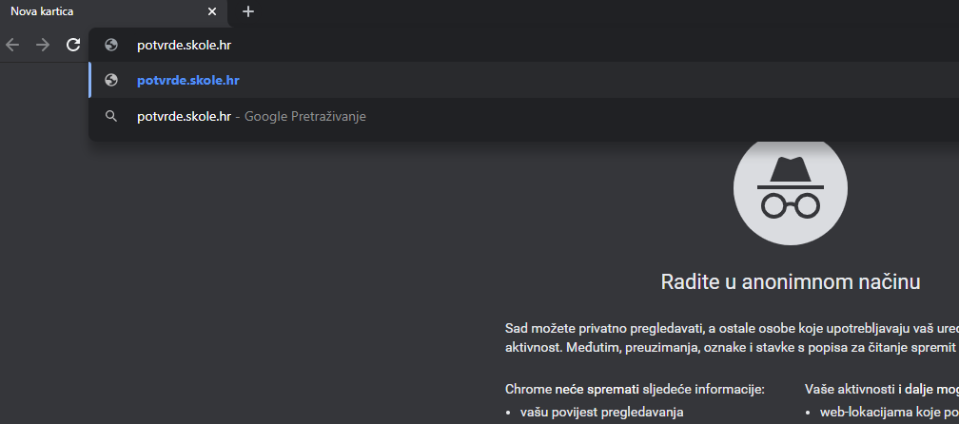
3. Odabrati način logiranja (za učenike ili roditelje) i pratiti daljnje upute
